Routery ZTE G51F 5G i T3000 w Orange
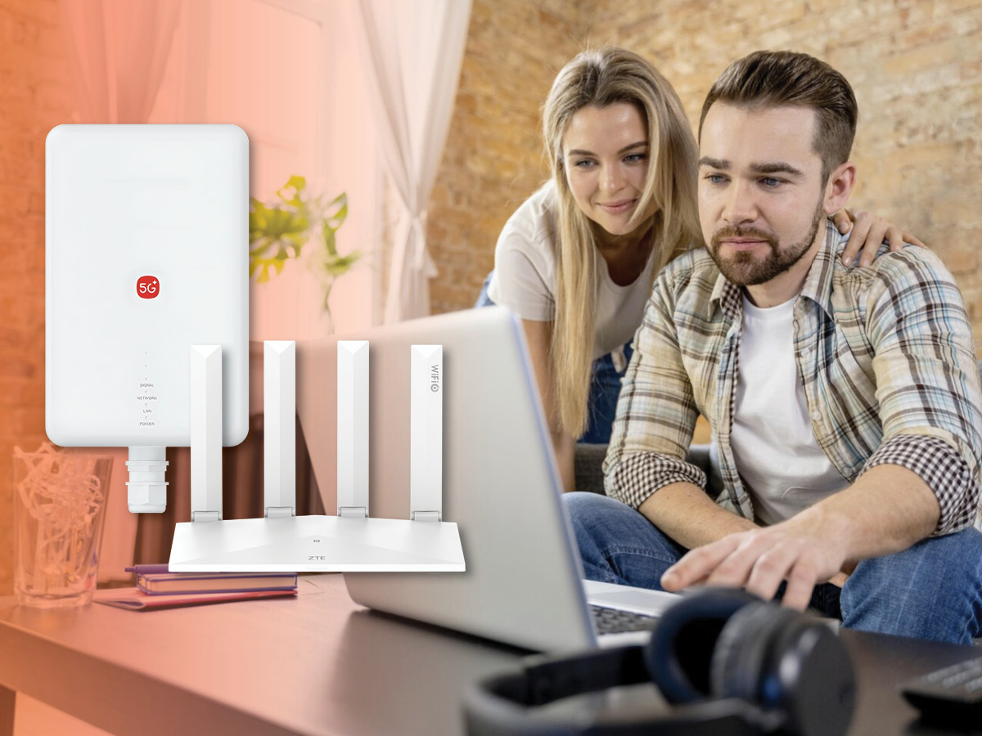
Do oferty Orange trafił zaawansowany zestaw routerów ODU/IDU: ZTE G51F 5G oraz ZTE T3000. To rozwiązanie zostało zaprojektowane z myślą o wymagających użytkownikach, którzy oczekują wysokiej stabilności i wydajności połączenia. Połączenie mocy sieci 5G z nowoczesnym Wi-Fi 6 tworzy kompletne i niezawodne zaplecze internetowe dla domu, biura, czy lokalizacji poza miastem.
Moc 5G bez kompromisów
Zewnętrzny router ZTE G51F 5G odpowiada za odbiór sygnału komórkowego. Obsługuje sieć 5G w trybach NSA i SA, korzysta z technologii NR-CA, a prędkość transmisji danych może sięgać nawet 4,29 Gb/s. Trzynaście wbudowanych anten 4x4 MIMO o wysokim zysku do 13 dBi zapewnia stabilne połączenie nawet w trudnych warunkach. Autorska technologia ZTE AI Antenna 5.0 automatycznie optymalizuje odbiór sygnału, poprawiając jego skuteczność nawet o 120% w porównaniu z tradycyjnymi rozwiązaniami.
Solidna, kompaktowa obudowa z certyfikatem IP65 skutecznie chroni urządzenie przed warunkami atmosferycznymi. Jego płaski kabel umożliwia wygodne przeprowadzenie go przed framugę okienną, bez konieczności wiercenia otworów w ścianie.
Wi-Fi 6 dla całego domu
Za dystrybucję Internetu wewnątrz budynku odpowiada stacjonarny router ZTE T3000. Dzięki technologii Wi-Fi 6 AX3000, oferuje on przepustowość do 3000 Mb/s w pasmach 2,4 GHz i 5 GHz. Cztery zewnętrzne anteny o wzmocnieniu do 7 dBi zapewniają szeroki zasięg, a obsługa nawet 256 urządzeń pozwala na komfortowe korzystanie z sieci przez wszystkich domowników.
Na wyposażeniu znalazły się tu m.in. Easy Mesh do łatwej rozbudowy sieci, NFC do szybkiego parowania, kontrola rodzicielska, zabezpieczenia WPA3 oraz dwa porty WAN, umożliwiające hybrydowe łączenie przepustowości dwóch źródeł internetu. Wydajny procesor Qualcomm dba o stabilną pracę nawet przy dużym obciążeniu.
Szybka instalacja i inteligentne działanie
Instalacja zestawu ZTE G51F 5G + ZTE T3000 jest prosta i możliwa do wykonania samodzielnie – cały proces zajmuje około 30 minut i nie wymaga wizyty technika. Router zewnętrzny przechwytuje sygnał 5G z maksymalną efektywnością, a router wewnętrzny rozprowadza go po całym domu, zapewniając szybki Internet w każdym pomieszczeniu.
Zestaw ZTE G51F i ZTE T3000 to propozycja dla wszystkich osób, które oczekują niezawodnego i wygodnego dostępu do Internetu – nawet w miejscach, gdzie dotąd było to wyzwaniem. Szczegóły oferty dostępne są na stronie operatora Orange.

-----------------------------------------------------------------------------------------------------------------------------------
O firmie ZTE
W 2025 roku firma ZTE roku świętuje 40-lecie swojego istnienia. Jednocześnie polski oddział ZTE obchodzi 20-lecie działalności!
ZTE została założona w 1985 roku. Firma jest wiodącym na świecie dostawcą zintegrowanych rozwiązań komunikacyjnych i informatycznych. Dostarcza innowacyjne technologie i rozwiązania produktowe operatorom telekomunikacyjnym oraz klientom rządowym, korporacyjnym i prywatnym w ponad 160 krajach i regionach. Umożliwia też użytkownikom na całym świecie korzystanie z wszechstronnej komunikacji, takiej jak głos, dane, multimedia oraz bezprzewodowy szerokopasmowy dostęp do Internetu.

